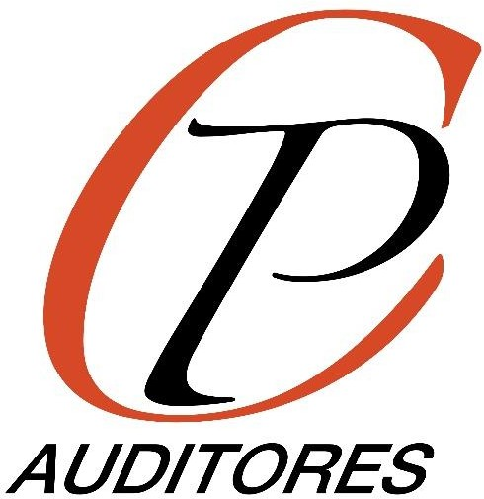

INFORME DE REVISIÓN LIMITADA DE CUENTA JUSTIFICATIVA DE SUBVENCIONES

ELABORADO POR PERAZA Y COMPAÑÍA AUDITORES, S.L.P.
A
ASOCIACIÓN ANTAD-ADICCIONES

(ANTAD)

Auditoría limitada de la subvención destinada a la gestión de centros y
servicios sociosanitarios de atención a los drogodependientes para el año 2022

A LA CONSEJERÍA DE SANIDAD DEL GOBIERNO DE CANARIAS.

IDENTIFICACIÓN DEL BENEFICIARIO

  - Nombre de la entidad beneficiaria de la subvención e identificación fiscal: ASOCIACIÓN ANTAD-ADICCIONES (ANTAD) con C.I.F. G-38310553.

IDENTIFICACIÓN DEL ÓRGANO GESTOR DE LA SUBVENCIÓN


  - Consejería de Sanidad. Dirección General de Salud Pública.

IDENTIFICACIÓN DE LA SUBVENCIÓN OBJETO DE INFORME

  - Importe total de la subvención: 1.363.787,00 €.

  - Nº, fecha de la Orden de Concesión y objeto de la subvención: Orden del Consejero de Sanidad del Gobierno de Canarias por la que se concede subvención directa, nominada en la Ley 6/2021, de 28 de diciembre, de presupuestos generales de la Comunidad Autónoma de Canarias para 2022 a la ASOCIACIÓN ANTAD-ADICCIONES.

TIPO DE AYUDA | Subvención directa nominada
BENEFICIARIO | ASOCIACIÓN “ANTAD-ADICCIONES"
ACTIVIDAD SUBVENCIONADA | Gastos corrientes y de personal derivados de las actuaciones en el área de las drogodependencias
FECHA DE FIRMA DE LA CONCESIÓN | 08/04/2022
IMPORTE CONCEDIDO | 1.363.787,00 €
IMPORTE RECIBIDO | 1.363.787,00 €
FECHA DE ABONO | 22/04/2022
ENTIDAD BANCARIA Y CUENTA | Triodos Bank (ES4914910001232163939727)
PLAZO PARA REALIZAR LA ACTIVIDAD | Desde el 1 de enero de 2022 al 31 de diciembre de 2022
FECHA EN LA QUE FINALIZÓ LA ACTIVIDAD | 31/12/2022
PLAZO DE JUSTIFICACIÓN | Hasta el 28 de febrero de 2023
PORCENTAJE CONCEDIDO EN RELACIÓN CON EL COSTE REAL DE LAS ACTIVIDADES | 95,82%
CUANTIFICACIÓN DEL TOTAL DE COSTES REALES | 1.363.787,00 €

IDENTIFICACIÓN DE LA CUENTA JUSTIFICATIVA OBJETO DE LA REVISIÓN

Se acompañan como anexos al presente informe, una copia de la cuenta justificativa de la subvención, firmada digitalmente por nosotros a efectos de identificación, compuesta por la “Memoria Económica abreviada” justificativa del coste de las actividades realizadas (ANEXO I), y la “Memoria de Actuación 2022” con indicaciones de las actividades realizadas (ANEXO II). La preparación y presentación de la citada cuenta justificativa es responsabilidad de ANTAD,

concretándose nuestra responsabilidad en expresar la opinión que figura en el apartado 7 de este informe, basada en el trabajo realizado que se menciona en el apartado 6.

NORMAS TÉCNICAS APLICABLES

Nuestro trabajo se ha realizado siguiendo lo dispuesto en el Decreto 36/2009 de 31 de marzo, por el que se establece el Régimen general de Subvenciones de la Comunidad Autónoma de Canarias, y las Normas de Actuación aprobadas mediante Orden del Ministerio de Economía y Hacienda 1434/2007, de 17 de mayo, “por la que se aprueba la norma de actuación de los auditores de cuentas en la realización de los trabajos de revisión de cuentas justificativas de subvenciones en el ámbito del sector público estatal y autonómico, previstos en el artículo 74 del Reglamento de la Ley 38/2003, de 17 de noviembre, General de Subvenciones”. En la mencionada Orden Ministerial se fijan los procedimientos que se deben aplicar y el alcance de los mismos, y nuestra actuación ha consistido fundamentalmente en las comprobaciones que de forma resumida se comentan a continuación, mediante la aplicación de los procedimientos específicos que se señalan, con las limitaciones al alcance que en su caso se mencionan.

ALCANCE Y RESULTADO DEL TRABAJO REALIZADO

De acuerdo con lo establecido en la Orden del Ministerio de Economía y Hacienda 1434/2007, de 17 de mayo, se han aplicado los siguientes procedimientos:
- Revisión de la Memoria de Actuación año 2022.

Revisión de la posible falta de concordancia entre la información contenida en ella y los documentos solicitados para la revisión económica.
Este procedimiento ha sido aplicado satisfactoriamente, sin que resultara limitación al alcance de nuestro trabajo.

- Revisión de la Memoria Económica.

Hemos revisado y comprobado los importes de los gastos corrientes y de personal incurridos por ANTAD, que ascienden a 1.364.816,65 euros en la ejecución de las actividades derivadas de las actuaciones en el área de las drogodependencias, cuyo detalle justificativo se presenta ordenado por cuentas contables en el ANEXO I al presente informe. Procedimiento aplicado satisfactoriamente sin limitación al alcance, actuando del siguiente modo:

  - Para los gastos de personal (87,17% del total de gastos justificados), por importe de 1.189.673,79 €, realizamos verificaciones del conjunto de las nóminas (100%). En relación a posibles variaciones irregulares respecto al ejercicio anterior, no se pusieron de manifiesto, confirmando además que las remuneraciones no superan a las establecidas para el personal laboral de la Comunidad Autónoma y que se han declarado y pagado las correspondientes retenciones fiscales, así como las cotizaciones a la Seguridad Social. Igualmente realizamos pruebas selectivas de nóminas, con el fin de comprobar que se ajustan al convenio colectivo y tabla salarial aplicables.
  - Verificación de la totalidad de justificantes del resto de gastos que figuran detallados en la Memoria Económica, cuyo importe total asciende a 175.142,86
€, comprobando que responden a la naturaleza de la actividad
subvencionada, lo cual ha supuesto una revisión del 100 % de los gastos.

Hemos comprobado además los siguientes extremos en relación a la Memoria Económica:
1º. Que la información económica contenida en la Memoria está soportada por una relación clasificada de los gastos de la actividad subvencionada, con identificación del acreedor y del documento, su importe, fecha de emisión y fecha de pago.
2º. Que ANTAD dispone de documentos originales acreditativos de los gastos justificados y de su pago, conforme a lo previsto en el artículo 30.3 de la Ley General de Subvenciones, y que dichos documentos han sido reflejados en los registros contables.
3º. Que los gastos que integran la Memoria cumplen los requisitos para su consideración como gastos subvencionables, conforme a lo establecido en el artículo 31 de la Ley General de Subvenciones.
4º. Todos los gastos justificativos de la subvención son de carácter directo, por lo que no ha sido necesario realizar comprobaciones en relación a sistemas de reparto de costes indirectos.
5º. En relación a uno de los suministradores por servicios de vigilancia, se produce el supuesto previsto en el artículo 31.3 de la Ley General de Subvenciones, resultando por tanto necesario que ANTAD disponga de ofertas de diferentes

proveedores y memoria que justifique la elección del adjudicatario del servicio, en caso de que la elección no recaiga en la propuesta más económica. La Entidad aporta copia de los tres presupuestos para la prestación del servicio que se adjuntan como ANEXO III, habiendo elegido la que presenta un presupuesto con precio/hora más bajo, si bien no pudimos disponer de copia del contrato, pues lo que se documentó fue una subrogación entre el anterior suministrador y el adjudicatario.
6º. Que los gastos en la Memoria Económica se han clasificado correctamente por cuentas contables, de acuerdo con el contenido de las directrices reguladoras.
7º. Al no producirse los supuestos previstos en el artículo 29 de la Ley General de Subvenciones, no ha sido necesario solicitar una declaración al respecto, puesto que ANTAD no ha subcontratado, ni total, ni parcialmente la actividad subvencionada.
8º. Que se produce la necesaria coherencia entre los gastos justificados y la naturaleza de las actividades subvencionadas.

- Solicitud al beneficiario de una declaración relativa a la no obtención de otros recursos o subvenciones para la financiación de la actividad subvencionada.
Este procedimiento fue aplicado satisfactoriamente sin que resultara limitación al alcance de nuestro trabajo, con el cual se puso de manifiesto que ANTAD recibió además las ayudas que se detallan a continuación, complementarias y compatibles con la subvención que son objeto del presente informe y, por tanto, no existió exceso de financiación.

ORGANISMO CONCEDENTE | FECHA DE ABONO | DESTINO | IMPORTE | FORMA COBRO
AYUNTAMIENTO DE LOS REALEJOS | 24/05/2022 | Gastos corrientes / personal | 45.000,00 € | TRANSFERENCIA
AYUNTAMIENTO DE LA VILLA DE LA OROTAVA | 18/11/2022 | Gastos corrientes / personal | 1.500,00 € | TRANSFERENCIA
AYUNTAMIENTO DE EL SAUZAL | 16/12/2022 | Gastos corrientes / personal | 800,00 € | TRANSFERENCIA
AYUNTAMIENTO DE EL PUERTO DE LA CRUZ | Pendiente cobro | Gastos corrientes | 10.000,00 € | Pendiente
CABILDO INSULAR DE TENERIFE | 15/11/2022 | Gastos corrientes | 1.134,27 € | TRANSFERENCIA
FUNDACIÓN CAIXA-CAJACANARIAS | 20/12/2022 | Gastos corrientes / personal  /Inmovilizado | 14.150,00€ | TRANSF. 12.735,00  Pendte. 1.415,00
GILEAD SCIENCES, S.L.U. | 17/12/2021 | Gastos corrientes / Inmovilizado | 10.000,00€ | TRANSFERENCIA

- Revisión de certificado de tasación de bienes inmuebles.

Procedimiento no aplicable a la revisión de esta subvención.

- Comprobación de la carta de reintegro de remanentes.

Procedimiento no aplicable a la revisión de esta subvención.

- Otros procedimientos. Se comprobaron determinados aspectos requeridos en la Orden de Concesión:
- La Asociación presenta un coste total de las actividades realizadas de 1.444.742,23 €, lo cual le ha supuesto un excedente positivo global de 1.043,51 euros, de forma que el conjunto de los gastos (justificativos de esta subvención o no) no han superado a los ingresos en el mencionado importe.

- Hemos comprobado que todas las facturas de gastos del ejercicio 2022 han sido pagadas con anterioridad a la fecha de este informe, incluyendo en cada uno de los justificantes, bien el estampillado de “pagado”, o bien mediante el correspondiente reflejo bancario del pago, resultando todos los pagos anteriores a 31 de enero de 2023. Además, para los pagos en efectivo, en su caso, hemos comprobado que el importe anual total no supera 1.000,00 € por expediente.

- Según establece el Resuelvo Décimo 2.l), el coste de los reactivos analíticos del consumo de drogas, deben oscilar entre 0,50 € y 0,75 € por parámetro determinado. Con base en la información suministrada por el proveedor acerca del número de determinaciones que pueden realizarse con cada uno de los kits que suministra a ANTAD, resulta un coste para estos productos de 0,7765 € el parámetro (determinación). Por tanto, el precio de los reactivos facturados por el proveedor supera al precio máximo establecido en 0,0265 € por unidad. No obstante, esta cuantía del exceso, que en conjunto ascendió a 248,36 €, fue asumida por ANTAD y no forma parte de los costes imputados a la subvención.

- Obtención de una carta de manifestaciones firmada por la persona que suscribió la cuenta justificativa, informando acerca de todas las circunstancias que pudieran afectar a la correcta percepción, aplicación y justificación de la subvención.
Este procedimiento ha sido aplicado satisfactoriamente, sin que resultara limitación al alcance de nuestro trabajo.

El beneficiario ha puesto a nuestra disposición cuanta información le ha sido requerida para la realización de nuestro trabajo, con el alcance establecido en el apartado 6 anterior.

OPINIÓN DEL AUDITOR

Como resultado del trabajo realizado, les informamos que no hemos observado hechos o circunstancias que pudieran suponer incumplimientos de la normativa aplicable o de las condiciones impuestas a la ASOCIACIÓN ANTAD-ADICCIONES para la percepción de la subvención a que se refiere el apartado 3 anterior.

En nuestra opinión, de acuerdo con el alcance del trabajo expuesto, la Entidad ANTAD ha obtenido y utilizado de forma adecuada la subvención recibida de la Consejería de Sanidad, para realizar las actividades contenidas en los Programas de Atención a las Drogodependencias que lleva a cabo en los distintos centros que gestiona, y ha cumplido con las condiciones y obligaciones establecidas para su obtención y los gastos en que incurrió fueron pagados y corresponden al período subvencionado.

Dado que este trabajo, no tiene la naturaleza de auditoría de cuentas ni se encuentra sometido a lo establecido la Ley 22/2015, de 20 de julio, de Auditoría de cuentas, no expresamos una opinión de auditoría en los términos previstos en la citada normativa.

PERAZA Y COMPAÑIA AUDITORES, S.L.P.

PEÑA DIAZ MANUEL RAMON - 42064745E

Firmado digitalmente por PEÑA DIAZ MANUEL RAMON - 42064745E
Nombre de reconocimiento (DN): c=ES,
serialNumber=IDCES-42064745E, givenName=MANUEL RAMON, sn=PEÑA DIAZ, cn=PEÑA DIAZ MANUEL RAMON - 42064745E Fecha: 2023.02.24 11:03:06 Z

Manuel R. Peña Díaz
Santa Cruz de Tenerife a 24 de febrero 2023.

ANEXO I

ANEXO I

MEMORIA ECONÓMICA ABREVIADA JUSTIFICATIVA DEL COSTE DE LAS ACTIVIDADES REALIZADAS. EJERCICIO 2022.

CUENTA | CONCEPTO DE GASTO | IMPORTE
6000000001 | COMPRAS ALIMENTOS GRANADILLA | 30.534,63
6000000002 | COMPRAS FARMACIA | 12.713,79
6000000003 | COMPRAS LABORATORIO | 14.158,02
6020000000 | COMPRAS OTROS APROVISIONAMIENTOS | 157,81
6220000001 | MANTENIMIENTO Y CONSERVACION EDIFIC | 8.032,30
6220000003 | MANTEN. Y REPAR.EQUIPOS INFORMATICO | 3.957,96
6220000004 | MANTENIM. Y CONSERV.EQ.INFORMACION | 1.370,56
6230000002 | AUDITORIA | 4.558,20
6230000006 | GASTOS DE NOTARIA | 81,21
6230000008 | SERVICIOS DE PROFESIONALES INDEPEND | 5.832,99
6250000000 | PRIMA DE SEGURO | 12,00
6260000004 | SERVICIOS BANCARIOS CAJASIETE. | 76,80
6260000005 | SERVICIOS BANCARIOS TRIODOS BANK | 1.632,65
6280000001 | SUMINISTRO DE AGUA. | 1.389,30
6280000002 | SUMINISTRO DE LUZ | 466,23
6280000003 | SUMINISTRO DE COMBUSTIBLE | 2.211,31
6290000001 | MATERIAL DE OFICINA | 4.466,98
6290000002 | GASTOS TELEFONOS | 9.547,38
6290000003 | GASTOS DE LIMPIEZA | 14.308,88
6290000013 | GTOS. SERVICIOS DIVERSOS. | 55.923,78
6400000000 | SUELDOS Y SALARIOS | 905.099,25
6420000001 | SEGURIDAD SOC. CGO EMPRESA | 284.574,54
6690000000 | GASTOS FINANCIEROS | 3.363,96
6210000000 | ARRENDAMIENTOS Y CANONES | 346,12
TOTAL GASTOS |  | 1.364.816,65

A.N.T.A.D.
Puerto de la Cruz a 22 de febrero de 2023

78603236T ANGEL BAUTE (R: G38310553)

Firmado digitalmente por 78603236T ANGEL BAUTE (R: G38310553)
Fecha: 2023.02.22
11:38:32 Z

D. Ángel Baute García Presidente de ANTAD

ANEXO II

ANEXO II
MEMORIA ABREVIADA DE ACTUACIÓN DEL AÑO 2022

ASOCIACION NORTE DE TENERIFE DE ATENCIÓN A LAS DROGODEPENDENCIAS (ANTAD)

PRESENTACIÓN
La Asociación ANTAD-adicciones es una asociación civil de carácter privado y sin ánimo de lucro cuyo objetivo es la prevención de las drogodependencias y el tratamiento e inserción social de todo tipo de pacientes drogodependientes, según consta en su Acta Fundacional. Está inscrita en el Registro de Asociaciones de Canarias bajo el nº G1/S1/11379-92/TF. ANTAD se fundó en el año 1992 y en el año 1993 empieza a gestionar los primeros centros. Actualmente cuenta con 57 socios y 35 trabajadores.
Convenios de colaboración:
- Escuela de Trabajo Social
- Facultad de Medicina: Psiquiatría y Digestivo
- Facultad de Psicología: Dto. de Educativa; Dto. Psicología Clínica, Psicobiología y Metodología;
- Hospital Universitario de Canarias y Hospital Nuestra Señora de la Candelaria.
- Fundación de Universidad de La Laguna.
- UNED.
- Universidad de Valencia a Distancia (VIU).
- Universidad Católica de Valencia.
- Ayuntamiento Granadilla.
- Ayuntamiento Realejos.
- Ayuntamiento Puerto de la Cruz.
- Ayuntamiento Icod de los Vinos.
- Ayuntamiento de La Matanza.
- Ayuntamiento de la Orotava.
- Ayuntamiento de el Sauzal.
- Radio ECCA.
- Plataforma del Voluntariado.
- Cruz Roja Española.

UNIDADES DE ATENCION A LAS DROGODEPENDENCIAS DE:
-PUERTO DE LA CRUZ: Agustín de Bethencourt, 17 -Puerto de la Cruz, 38400 -Teléfono: 92238.55.57
-ICOD DE LOS VINOS: Avda. Marítima, s/n. (Casa del Mar) -San Marcos. Icod de los Vinos. 38420 -Teléfono: 92281.09.62
-LA MATANZA DE ACENTEJO: Ctra. Gral, del Norte, 127 -La Matanza de Acentejo, 38370 -Teléfono: 92257.77,21
-GRANADILLA DE ABONA: Avda. Fundador Gonzalo González, 60 -Granadilla de Abona, 38611 -Teléfono: 92239.00.91
-LOS REALEJOS: San Isidro. s/n -Mercado Municipal- Los Realejos, 38410 -Teléfono: 92235.48.69
URAD DE LAS CRUCITAS: Avda. Fundador Gonzalo González, 60 - Granadilla de Abona, 38611 - Teléfono: 922 77.00.51

- Fundación Don Bosco.
- Bancos de Alimentos.
- Casa de Acogida María Blanca y Madre del Redentor.
- UMAC unidad móvil de atención en la calle del Ayuntamiento del Puerto de la Cruz.
- Casa de Acogida de San Antonio de Padua.

OFERTA DE SERVICIOS

Nuestro ámbito de actuación se localiza en las Islas de Tenerife y la Gomera, y los centros que gestionamos actualmente son:
- Unidades de Atención a las Drogodependencias (UAD)
Son centros ambulatorios, con horario de 8 de la mañana a 3 de la tarde de lunes a viernes, en los que un equipo formado por médico, psicólogo y trabajador social, atiende de manera coordinada a cada paciente, y en general a cualquier persona que acuda solicitando información o asesoramiento en materia de drogas.

Son el recurso básico de la Red de Atención a las Drogodependencias de Canarias. Hay 9 en la Isla de Tenerife y ANTAD gestiona 5 de ellos

  - UAD DE GRANADILLA Avda. Fundador Gonzalo González, 60. Granadilla de Abona (CP 38600). Teléfono: 922.39.00.91 y 922.77.26.07. Fax: 922.39.01.45.
Correo: uadgranadilla@antad.es
Equipo: 1 médico, 2 psicólogos, 1 trabajadora social y 1 auxiliar administrativa. ANTAD está integrada en el equipo de USM de la Gomera (ubicado en el Hospital de Nuestra Señora de Guadalupe) aportando una Psicóloga una vez a la semana
- UAD DE ICOD
Avda. Marítima s/n (Casa del mar), San Marcos. Icod de los Vinos (CP 38420).
Teléfono: 922.81.09.62.
Fax: 922.81.09.62.
Correo: uadicod@antad.es
Equipo: 1 psicólogo y 1 trabajadora social y 1 médico (a media jornada).

UNIDADES DE ATENCION A LAS DROGODEPENDENCIAS DE:
-PUERTO DE LA CRUZ: Agustín de Bethencourt, 17 -Puerto de la Cruz, 38400 -Teléfono: 92238.55.57
-ICOD DE LOS VINOS: Avda. Marítima, s/n. (Casa del Mar) -San Marcos. Icod de los Vinos. 38420 -Teléfono: 92281.09.62
-LA MATANZA DE ACENTEJO: Ctra. Gral, del Norte, 127 -La Matanza de Acentejo, 38370 -Teléfono: 92257.77,21
-GRANADILLA DE ABONA: Avda. Fundador Gonzalo González, 60 -Granadilla de Abona, 38611 -Teléfono: 92239.00.91
-LOS REALEJOS: San Isidro. s/n -Mercado Municipal- Los Realejos, 38410 -Teléfono: 92235.48.69
URAD DE LAS CRUCITAS: Avda. Fundador Gonzalo González, 60 - Granadilla de Abona, 38611 - Teléfono: 922 77.00.51

- UAD DE LA MATANZA Carretera Gral., S/N. Antiguo Centro de Salud. La Matanza de Acentejo (CP 38370).
Teléfono: 922.57.77.21.
Fax: 922.57.77.21.
Correo: uadmatanza@antad.es
Equipo: 1 médica, 1 psicóloga, 1 trabajador social.

- UAD DE PUERTO DE LA CRUZ Agustín de Bethencourt, 17.
Puerto de la Cruz (CP 38400). Teléfono: 922.44.81.14.
Fax: 922.44.56.27.
Correo: uadpuerto@antad.es
Equipo: 1 médica, 2 psicólogos, 1 trabajadora social.

- UAD DE LOS REALEJOS
San Isidro s/n. Mercado Municipal, locales 7, 8 y 9. Los Realejos (CP 38410).
Teléfono: 922.35.48.69 y 922.34.00.62.
Fax: 922.35.48.69.
Correo: uadrealejos@antad.es
Equipo: 1 médica, 1 psicólogo, 1 trabajadora social, 1 aux. farmacia (2 días semana).

Servicios de Farmacia y Laboratorio (SFL)
Son los servicios que, además de preparar y dispensar metadona, realizan funciones de análisis de metabolitos de drogas en orina, control de la medicación de los pacientes residentes en la URAD las Crucitas.
El de Puerto de la Cruz cuenta con un Punto de Dispensación en Los Realejos (dos días por semana excepto en verano y Navidad que solo abre 1 día por semana).
  - SFL DE GRANADILLA Avda. Fundador Gonzalo González, 60. Granadilla de Abona (CP 38600). Teléfono: 922.39.00.91 y 922.77.26.07 Fax: 922.39.01.45.
Correo: sflgranadilla@antad.es
Equipo: 1 farmacéutico, 1 técnica de laboratorio.

UNIDADES DE ATENCION A LAS DROGODEPENDENCIAS DE:
-PUERTO DE LA CRUZ: Agustín de Bethencourt, 17 -Puerto de la Cruz, 38400 -Teléfono: 92238.55.57
-ICOD DE LOS VINOS: Avda. Marítima, s/n. (Casa del Mar) -San Marcos. Icod de los Vinos. 38420 -Teléfono: 92281.09.62
-LA MATANZA DE ACENTEJO: Ctra. Gral, del Norte, 127 -La Matanza de Acentejo, 38370 -Teléfono: 92257.77,21
-GRANADILLA DE ABONA: Avda. Fundador Gonzalo González, 60 -Granadilla de Abona, 38611 -Teléfono: 92239.00.91
-LOS REALEJOS: San Isidro. s/n -Mercado Municipal- Los Realejos, 38410 -Teléfono: 92235.48.69
URAD DE LAS CRUCITAS: Avda. Fundador Gonzalo González, 60 - Granadilla de Abona, 38611 - Teléfono: 922 77.00.51

  - SFL DE PUERTO DE LA CRUZ Dirección: Agustín de Bethencourt, 17. Puerto de la Cruz (CP 38400).
Teléfono: 922.44.81.14.
Fax: 922.44.56.27.
Correo: sflpuerto@antad.es
Equipo: 1 farmacéutico, 1 técnica de laboratorio, 2 auxiliares de laboratorio (una de ellas tres días por semana).

URAD (unidad residencial de atención a las drogodependencias)
Es un recurso residencial, en el que por 6 meses los usuarios se distancian de su entorno inmediato y reciben una atención fundamentalmente psicológica con el fin de que adquieran la motivación y herramientas necesarias para enfrentarse con éxito a su problema con las drogas. Además, esto se complementa con una serie de actividades programadas entre las que destaca la reeducación física y la formación. En Canarias hay varios centros de este tipo y ANTAD gestiona uno de ellos con capacidad para 25 pacientes.

  - URAD DE LAS CRUCITAS Avda. Fundador Gonzalo González, 60. Granadilla de Abona (CP 38600) Teléfono: 922.77.00.51.
Fax: 922.39.01.45.
Correo: ctcrucitas@antad.es
Equipo: 2 psicólogos, 1 trabajadora social, 1 educadora social, 2 monitores, 1 cocinero, 1 Aux. de farmacia, 1 monitor de ocio y tiempo libre de fin de semana.

Centro de Servicios Generales Administrativos
Se trata de un servicio centralizado de administración que recibe información y coordina al resto. Se encarga fundamentalmente de la contabilización, gestión económico-financiera, elaboración de nóminas, seguros sociales y todo lo relacionado con el asesoramiento laboral, tratamiento fiscal, solicitudes y justificaciones de subvenciones y cualquier labor administrativa para la gestión de todos los centros.

  - SGA PUERTO DE LA CRUZ. Agustín de Bethencourt, 17.
Puerto de la Cruz (CP 38400). Teléfono: 922.44.81.14.

UNIDADES DE ATENCION A LAS DROGODEPENDENCIAS DE:
-PUERTO DE LA CRUZ: Agustín de Bethencourt, 17 -Puerto de la Cruz, 38400 -Teléfono: 92238.55.57
-ICOD DE LOS VINOS: Avda. Marítima, s/n. (Casa del Mar) -San Marcos. Icod de los Vinos. 38420 -Teléfono: 92281.09.62
-LA MATANZA DE ACENTEJO: Ctra. Gral, del Norte, 127 -La Matanza de Acentejo, 38370 -Teléfono: 92257.77,21
-GRANADILLA DE ABONA: Avda. Fundador Gonzalo González, 60 -Granadilla de Abona, 38611 -Teléfono: 92239.00.91
-LOS REALEJOS: San Isidro. s/n -Mercado Municipal- Los Realejos, 38410 -Teléfono: 92235.48.69
URAD DE LAS CRUCITAS: Avda. Fundador Gonzalo González, 60 - Granadilla de Abona, 38611 - Teléfono: 922 77.00.51

Fax: 922.44.56.27.
Correo: administración@antad.es
Equipo: 1 responsable de gestión, 1 administrativa.

ATENCIÓN DESARROLLADA

Según los datos obtenidos a partir del Programa CEDRO implantado por la Dirección General de Salud Pública, en el año 2022 atendimos a 2047 pacientes en las distintas UAD. La distribución por las diferentes UAD gestionadas por ANTAD, fue la siguiente:

UAD | 2019 | 2020 | 2021 | 2022
UAD de Granadilla | 982 | 899 | 927 | 868
UAD de Puerto de la Cruz | 442 | 388 | 387 | 418
UAD de La Matanza de Acentejo | 303 | 295 | 320 | 332
UAD de Los Realejos | 230 | 184 | 202 | 221
UAD de Icod | 227 | 217 | 227 | 208
TOTAL | 2.184 | 1.983 | 2.063 | 2047

De los 2047 pacientes atendidos en las UAD de ANTAD, son 1679 hombres y son 368 mujeres.

UAD | HOMBRES | MUJERES | TOTAL
GRANADILLA | 695 | 173 | 868
PUERTO DE LA CRUZ | 342 | 76 | 418
LA MATANZA | 287 | 45 | 332
LOS REALEJOS | 185 | 36 | 221
ICOD DE LOS VINOS | 170 | 38 | 208
TOTAL | 1679(82,02%) | 368 (17,97%) | 2047 (100%)

Atendiendo a la droga principal que motiva la asistencia a la UAD, estos serían los resultados:

ADICCION POR LA QUE ACUDE | Granadilla | Puerto  de la Cruz | La  Matanza | Los  Realejos | Icod de  los Vinos | TOTAL
Alcohol | 157 | 70 | 78 | 51 | 61 | 417
Alcohol + Cocaína | 66 | 6 | 31 | 5 | 5 | 113

UNIDADES DE ATENCION A LAS DROGODEPENDENCIAS DE:
-PUERTO DE LA CRUZ: Agustín de Bethencourt, 17 -Puerto de la Cruz, 38400 -Teléfono: 92238.55.57
-ICOD DE LOS VINOS: Avda. Marítima, s/n. (Casa del Mar) -San Marcos. Icod de los Vinos. 38420 -Teléfono: 92281.09.62
-LA MATANZA DE ACENTEJO: Ctra. Gral, del Norte, 127 -La Matanza de Acentejo, 38370 -Teléfono: 92257.77,21
-GRANADILLA DE ABONA: Avda. Fundador Gonzalo González, 60 -Granadilla de Abona, 38611 -Teléfono: 92239.00.91
-LOS REALEJOS: San Isidro. s/n -Mercado Municipal- Los Realejos, 38410 -Teléfono: 92235.48.69
URAD DE LAS CRUCITAS: Avda. Fundador Gonzalo González, 60 - Granadilla de Abona, 38611 - Teléfono: 922 77.00.51

Base Libre de Cocaína |  | 1 | 6 |  |  | 7
Cannabis | 89 | 50 | 35 | 31 | 39 | 244
Cocaína (Clorhidrato) | 9 | 47 | 54 | 37 | 23 | 170
Cocaína (sin especificar) | 77 | 6 | 10 | 15 | 3 | 111
Heroína | 401 | 193 | 95 | 63 | 56 | 808
Heroína + Cocaína (sin  especificar) | 14 | 1 | 4 | 3 |  | 22
Nicotina (Tabaco) |  |  | 3 | 2 | 7 | 12
Benzodiacepinas (sin especificar) | 3 | 7 | 2 | 1 | 2 | 15
Benzodiacepina.Demoxepam |  | 1 |  |  |  | 1
Alprazolam | 12 | 2 | 2 |  | 4 | 20
Lorazepam | 3 |  | 1 |  |  | 4
Haloxazolam | 1 |  |  |  |  | 1
Diazepam |  |  | 1 |  | 1 | 2
Clonazepam |  |  |  |  | 1 | 1
Cloxazolam |  | 1 |  |  |  | 1
Otros ansiolíticos o Tranquilizantes menores no  barbitúricos | 2 |  |  |  |  | 2
Tranquilizantes mayores o  antipsicóticos especificados |  | 1 |  |  | 1 | 2
Otro medicamento antidepresivo  especificado |  |  | 1 |  |  | 1
Alucinógenos | 1 |  |  |  |  | 1
Anfetaminas sin especificar |  |  |  | 1 |  | 1
Metilfenidato | 1 |  |  |  |  | 1
Fentanilo | 1 | 1 |  |  |  | 2
Fentanilo y Análogos |  | 1 |  |  |  | 1
Opiáceos | 2 | 24 |  |  |  | 26
Opiáceos sintéticos sin especificar |  | 1 |  | 1 |  | 2
Opio | 1 |  |  |  |  | 1
Tramadol |  |  |  |  | 1 | 1
Metadona | 2 | 1 | 3 | 3 |  | 9
Morfina | 2 |  |  |  |  | 2
Buprenorfina Clorhidrato |  | 1 |  |  |  | 1
Mefedrona (Metil-met-catinona) | 3 |  |  |  | 1 | 4
Oxicodona | 2 |  |  |  |  | 2
Otras catinona  sintética(Flaca,MDVP, etc….) |  |  | 1 |  |  | 1

UNIDADES DE ATENCION A LAS DROGODEPENDENCIAS DE:
-PUERTO DE LA CRUZ: Agustín de Bethencourt, 17 -Puerto de la Cruz, 38400 -Teléfono: 92238.55.57
-ICOD DE LOS VINOS: Avda. Marítima, s/n. (Casa del Mar) -San Marcos. Icod de los Vinos. 38420 -Teléfono: 92281.09.62
-LA MATANZA DE ACENTEJO: Ctra. Gral, del Norte, 127 -La Matanza de Acentejo, 38370 -Teléfono: 92257.77,21
-GRANADILLA DE ABONA: Avda. Fundador Gonzalo González, 60 -Granadilla de Abona, 38611 -Teléfono: 92239.00.91
-LOS REALEJOS: San Isidro. s/n -Mercado Municipal- Los Realejos, 38410 -Teléfono: 92235.48.69
URAD DE LAS CRUCITAS: Avda. Fundador Gonzalo González, 60 - Granadilla de Abona, 38611 - Teléfono: 922 77.00.51

BDB | 1 |  |  |  |  | 1
Juego patológico | 3 | 1 |  | 3 |  | 7
Juego patológico online | 5 | 1 |  | 2 | 2 | 10
Juego patológico presencial | 7 |  | 4 | 2 | 1 | 14
Juego patológico mixto (online y  presencial) | 3 | 1 |  | 1 |  | 5
Adicción a compra presencial |  |  | 1 |  |  | 1
TOTAL | 868 | 418 | 332 | 221 | 208 | 2047

Según los intervalos de edades de los pacientes atendidos, quedarían distribuidos de la siguiente manera:

 | 0-14 | 15-19 | 20-24 | 25-29 | 30-34 | 35-39 | 40-44 | 45-49 | 50-54 | 55-59 | 60-64 | +64
Granadilla | 1 | 48 | 28 | 43 | 72 | 85 | 127 | 179 | 139 | 91 | 36 | 19
Puerto de  la Cruz |  | 12 | 14 | 13 | 29 | 25 | 56 | 93 | 74 | 61 | 28 | 13
La  Matanza |  | 13 | 6 | 24 | 25 | 33 | 46 | 56 | 50 | 40 | 24 | 15
Los  Realejos | 1 | 13 | 6 | 12 | 21 | 26 | 30 | 42 | 26 | 27 | 8 | 9
Icod de  los Vinos |  | 18 | 16 | 6 | 15 | 21 | 29 | 33 | 21 | 27 | 14 | 8
Total | 2 | 104 | 70 | 98 | 162 | 190 | 288 | 403 | 310 | 246 | 110 | 64
% | 0,10 | 5,08 | 3,42 | 4,79 | 7,91 | 9,28 | 14,07 | 19,69 | 15,14 | 12,02 | 5,37 | 3,13

Atendiendo al municipio de residencia de los pacientes atendidos:

Municipio | Granadilla | Puerto | Matanza | Realejos | Icod | TOTAL
Adeje | 114 |  |  |  | 1 | 115
Arafo | 1 |  |  |  |  | 1
Arico | 27 |  |  |  |  | 27
Arona | 365 | 1 |  |  | 1 | 367
Buenavista |  | 4 |  |  | 27 | 31

UNIDADES DE ATENCION A LAS DROGODEPENDENCIAS DE:
-PUERTO DE LA CRUZ: Agustín de Bethencourt, 17 -Puerto de la Cruz, 38400 -Teléfono: 92238.55.57
-ICOD DE LOS VINOS: Avda. Marítima, s/n. (Casa del Mar) -San Marcos. Icod de los Vinos. 38420 -Teléfono: 92281.09.62
-LA MATANZA DE ACENTEJO: Ctra. Gral, del Norte, 127 -La Matanza de Acentejo, 38370 -Teléfono: 92257.77,21
-GRANADILLA DE ABONA: Avda. Fundador Gonzalo González, 60 -Granadilla de Abona, 38611 -Teléfono: 92239.00.91
-LOS REALEJOS: San Isidro. s/n -Mercado Municipal- Los Realejos, 38410 -Teléfono: 92235.48.69
URAD DE LAS CRUCITAS: Avda. Fundador Gonzalo González, 60 - Granadilla de Abona, 38611 - Teléfono: 922 77.00.51

Candelaria |  | 2 |  |  |  | 2
Fasnia | 1 |  |  |  |  | 1
Garachico |  |  |  |  | 13 | 13
Granadilla de Abona | 191 | 1 | 1 |  |  | 193
Guancha, La |  | 1 |  | 4 | 18 | 23
Guía de Isora | 51 |  |  |  | 1 | 52
Güimar | 15 |  | 1 |  |  | 16
Icod de los Vinos |  | 5 | 2 | 5 | 89 | 101
Matanza, La | 1 | 7 | 51 | 1 |  | 60
Orotava, La |  | 118 | 27 | 36 | 4 | 185
Puerto de la Cruz |  | 173 | 12 | 9 | 3 | 197
Realejos, Los |  | 25 | 14 | 156 | 6 | 201
Rosario, El |  | 3 | 1 |  |  | 4
Laguna, La | 3 | 5 | 17 |  | 2 | 27
S/J de la Rambla | 1 | 1 | 1 | 1 | 9 | 13
S. Miguel de Abona | 43 |  |  |  |  | 43
S/C Tenerife | 9 | 12 | 13 | 3 | 2 | 39
S/C de La Palma |  | 1 |  |  |  | 1
Santa Úrsula | 2 | 15 | 52 | 1 | 2 | 72
Santiago del Teide | 18 | 1 |  |  | 8 | 27
Sauzal, El |  | 2 | 22 |  |  | 24
Silos, Los |  | 1 |  |  | 18 | 19
Tacoronte | 1 | 4 | 69 | 1 |  | 75
Tegueste |  | 1 | 2 |  |  | 3
Tanque, El |  |  |  | 2 | 4 | 6
Victoria, La |  | 5 | 43 | 2 |  | 50
Vilaflor | 12 |  |  |  |  | 12
San Sebastian de la  Gomera | 7 |  |  |  |  | 7
Valle del Gran Rey | 2

UNIDADES DE ATENCION A LAS DROGODEPENDENCIAS DE:
-PUERTO DE LA CRUZ: Agustín de Bethencourt, 17 -Puerto de la Cruz, 38400 -Teléfono: 92238.55.57
-ICOD DE LOS VINOS: Avda. Marítima, s/n. (Casa del Mar) -San Marcos. Icod de los Vinos. 38420 -Teléfono: 92281.09.62
-LA MATANZA DE ACENTEJO: Ctra. Gral, del Norte, 127 -La Matanza de Acentejo, 38370 -Teléfono: 92257.77,21
-GRANADILLA DE ABONA: Avda. Fundador Gonzalo González, 60 -Granadilla de Abona, 38611 -Teléfono: 92239.00.91
-LOS REALEJOS: San Isidro. s/n -Mercado Municipal- Los Realejos, 38410 -Teléfono: 92235.48.69
URAD DE LAS CRUCITAS: Avda. Fundador Gonzalo González, 60 - Granadilla de Abona, 38611 - Teléfono: 922 77.00.51

 |  |  |  |  |  | 2
Las Palmas de G.C | 1 |  | 1 |  |  | 2
Burgos |  | 1 |  |  |  | 1
Coruña |  | 1 |  |  |  | 1
Cambre |  | 1 |  |  |  | 1
Madrid |  | 1 | 1 |  |  | 2
Melilla |  | 1 |  |  |  | 1
Palma de Mallorca |  | 1 |  |  |  | 1
Desconocido | 3 | 24 | 2 |  |  | 29
TOTAL | 868 | 418 | 332 | 221 | 208 | 2047

Los datos de los recursos utilizados en ANTAD durante 2022 según las estadísticas obtenidas a través del programa CEDRO son los siguientes:

Programa libre de drogas

Se basa en el trabajo interdisciplinar de un equipo terapéutico (médico, psicólogo y trabajador social) y busca la abstinencia de la/s sustancia/s que motivan la intervención.

 | GRANADILLA | PUERTO | MATANZA | REALEJOS | ICOD | TOTAL
PLD TOTAL | 460 | 214 | 246 | 157 | 156 | 1233
PLD ALTAS | 260 | 86 | 105 | 84 | 74 | 609

Programa de sanciones administrativas
Este programa es la salida terapéutica que damos a las infracciones administrativas impuestas por consumo o tenencia de drogas, tal como recoge la Ley Orgánica 4/2015 que entró en vigor el 1 de julio de 2015, por la cual sólo se ven beneficiados los menores de edad, por lo que es de esperar una disminución sustancial en el número de personas atendidas ya que este grupo etario es menos del 3% del total de todos los que acudieron a las UAD por cualquier causa.

UNIDADES DE ATENCION A LAS DROGODEPENDENCIAS DE:
-PUERTO DE LA CRUZ: Agustín de Bethencourt, 17 -Puerto de la Cruz, 38400 -Teléfono: 92238.55.57
-ICOD DE LOS VINOS: Avda. Marítima, s/n. (Casa del Mar) -San Marcos. Icod de los Vinos. 38420 -Teléfono: 92281.09.62
-LA MATANZA DE ACENTEJO: Ctra. Gral, del Norte, 127 -La Matanza de Acentejo, 38370 -Teléfono: 92257.77,21
-GRANADILLA DE ABONA: Avda. Fundador Gonzalo González, 60 -Granadilla de Abona, 38611 -Teléfono: 92239.00.91
-LOS REALEJOS: San Isidro. s/n -Mercado Municipal- Los Realejos, 38410 -Teléfono: 92235.48.69
URAD DE LAS CRUCITAS: Avda. Fundador Gonzalo González, 60 - Granadilla de Abona, 38611 - Teléfono: 922 77.00.51

 | UAD  Granadilla | UAD  Puerto | UAD  Matanza | UAD  Realejos | UAD  Icod | Totales
Inicios | 7 | 1 | 0 | 5 | 0 | 13
Nº  Expedientes | 9 | 1 | 0 | 5 | 0 | 15
Altas  terapéuticas | 4 | 1 | 0 | 2 | 0 | 7
Abandonos | 0 | 0 | 0 | 1 | 0 | 1

Programa de mantenimiento con Sustitutivos Opiáceos.

Este programa está indicado para los pacientes adictos a los opiáceos cuando fracasan con otros tratamientos de desintoxicación y deshabituación, o bien estén afectados por patologías orgánica o psiquiátrica que se beneficiarían de este tratamiento.
Los Servicios de Farmacia y Laboratorio de Puerto de La Cruz y Granadilla se coordinan con las UAD para la correcta administración y seguimiento.
Dentro de PSO incluimos aquellos pacientes que se encuentran en programa de mantenimiento con metadona y aquellos que se encuentran en mantenimiento con Suboxone.

 | UAD  Granadilla | UAD  Puerto | UAD  Matanza | UAD  Realejos | UAD  Icod | Total
PSO  Totales | 417 | 226 | 99 | 68 | 52 | 862
PSO  Ingresos | 32 | 24 | 5 | 4 | 5 | 70

PROGRAMA MANTENIMIENTO CON SUBOXONE (Datos facilitados por las UAD)

SUBOXONE | GRANADILLA | PUERTO | MATANZA | REALEJOS | ICOD | TOTAL
INICIOS | 2 | 7 | 3 | 2 | 0 | 14
ALTAS TERAPEUTICAS | 1 | 0 | 0 | 0 | 0 | 1
ABANDONO | 1 | 3 | 1 | 0 | 0 | 5
FALLECIDO | 0 | 0 | 0 | 0 | 0 | 0
TRASLADO EXPEDIENTE | 0 | 0 | 0 | 0 | 0 | 0
CAMBIO A METADONA | 1 | 0 | 2 | 1 | 0 | 4

UNIDADES DE ATENCION A LAS DROGODEPENDENCIAS DE:
-PUERTO DE LA CRUZ: Agustín de Bethencourt, 17 -Puerto de la Cruz, 38400 -Teléfono: 92238.55.57
-ICOD DE LOS VINOS: Avda. Marítima, s/n. (Casa del Mar) -San Marcos. Icod de los Vinos. 38420 -Teléfono: 92281.09.62
-LA MATANZA DE ACENTEJO: Ctra. Gral, del Norte, 127 -La Matanza de Acentejo, 38370 -Teléfono: 92257.77,21
-GRANADILLA DE ABONA: Avda. Fundador Gonzalo González, 60 -Granadilla de Abona, 38611 -Teléfono: 92239.00.91
-LOS REALEJOS: San Isidro. s/n -Mercado Municipal- Los Realejos, 38410 -Teléfono: 92235.48.69
URAD DE LAS CRUCITAS: Avda. Fundador Gonzalo González, 60 - Granadilla de Abona, 38611 - Teléfono: 922 77.00.51

TOTAL DE ATENDIDOS 2021 | 26 | 15 | 12 | 3 | 2 | 58
CONTINUAN 2022 | 23 | 12 | 9 | 2 | 2 | 47

Programa de la Unidad Residencial de Atención a las Drogodependencias.
Supone el ingreso en la URAD de las Crucitas. Para acceder a este programa es necesario haber sido derivado por cualquier UAD de esta Comunidad Autónoma.
Los datos del movimiento asistencial durante 2022 de la URAD Las Crucitas fueron los siguientes:

TOTAL DE PACIENTES ATENDIDOS | 70
INGRESOS | 70
ALTAS TERAPEUTICAS | 23
ALTAS VOLUNTARIAS | 12
EXPULSIONES | 11
DERIVACIONES A LA UAD | 5
FALLECIMIENTOS | 0
A 31/12/2022 PERMANECEN EN LA URAD | 17

Durante el 2022 se siguieron en la URAD las directrices provenientes de Sanidad y más específicamente de la Dirección General de Salud Pública.
Señalar que el número de ingresos se vio mermado por una parada por COVID en la Unidad de Desintoxicación del Hospital Universitario de Canarias y otra en nuestro centro por la misma causa, lo que impidió ingresos durante más de 15 días.
Se siguió aplicando el protocolo COVID instaurado los años anteriores, adaptándonos a los diferentes niveles de alerta sanitaria. Entre las medidas establecidas está:
- Mantenimiento de las medidas de información y formación.
- Todo paciente debe venir con PCR negativa.
- Se ha facilitado y animado a la vacunación de todos los pacientes.
- Se cumple lo establecido por Sanidad en cuanto a las visitas de familiares en el Centro.
- En casos de sospecha, se ha procedido en coordinación con los diferentes Centros de Salud siguiendo sus indicaciones.
Según la droga que motiva el ingreso en la URAD éstos serían los resultados:

UNIDADES DE ATENCION A LAS DROGODEPENDENCIAS DE:
-PUERTO DE LA CRUZ: Agustín de Bethencourt, 17 -Puerto de la Cruz, 38400 -Teléfono: 92238.55.57
-ICOD DE LOS VINOS: Avda. Marítima, s/n. (Casa del Mar) -San Marcos. Icod de los Vinos. 38420 -Teléfono: 92281.09.62
-LA MATANZA DE ACENTEJO: Ctra. Gral, del Norte, 127 -La Matanza de Acentejo, 38370 -Teléfono: 92257.77,21
-GRANADILLA DE ABONA: Avda. Fundador Gonzalo González, 60 -Granadilla de Abona, 38611 -Teléfono: 92239.00.91
-LOS REALEJOS: San Isidro. s/n -Mercado Municipal- Los Realejos, 38410 -Teléfono: 92235.48.69
URAD DE LAS CRUCITAS: Avda. Fundador Gonzalo González, 60 - Granadilla de Abona, 38611 - Teléfono: 922 77.00.51

SUSTANCIA | Nº PACIENTES
ALCOHOL | 20
COCAINA | 40
CANNABIS | 2
OPIACEOS | 8
Atendiendo a la UAD de referencia que deriva:

UAD DE REFERENCIA | Nº PACIENTES DERIVADOS
UAD GRANADILLA DE ABONA | 15
UAD DE PUERTO DE LA CRUZ | 3
UAD LA MATANZA | 9
UAD LOS REALEJOS | 3
UAD ICOD DE LOS VINOS | 4
UAD LA LAGUNA | 2
UAD OFRA | 3
UAD SANTA CRUZ | 18
UAD AÑAZA | 2
UAD DE LA PALMA | 1
PRISION | 1
TELDE | 1
VECINDARIO | 2
CENTRO DE DIA “CERCADO DEL MARQUEZ | 1
PROYECTO MADAY | 1
YRICHEN | 4
TOTAL | 70

OTRAS ACTIVIDADES

Finalmente, actuando de acuerdo con la idea de que la prevención es una tarea de todos los recursos de la sociedad: educativos, sociales, sanitarios, culturales, policiales, etc., desde nuestros Centros colaboramos atendiendo demandas de formación de profesorado, padres, técnicos municipales, etc., ofreciendo información a estos y otros colectivos.
1 COORDINACION CON AYUNTAMIENTOS.
- Reuniones de coordinación de las distintas UAD con los integrantes de los planes Municipales sobre drogas de Arona, Granadilla de Abona, Puerto de la Cruz, La Matanza, Icod de Los Vinos y Los Realejos.

UNIDADES DE ATENCION A LAS DROGODEPENDENCIAS DE:
-PUERTO DE LA CRUZ: Agustín de Bethencourt, 17 -Puerto de la Cruz, 38400 -Teléfono: 92238.55.57
-ICOD DE LOS VINOS: Avda. Marítima, s/n. (Casa del Mar) -San Marcos. Icod de los Vinos. 38420 -Teléfono: 92281.09.62
-LA MATANZA DE ACENTEJO: Ctra. Gral, del Norte, 127 -La Matanza de Acentejo, 38370 -Teléfono: 92257.77,21
-GRANADILLA DE ABONA: Avda. Fundador Gonzalo González, 60 -Granadilla de Abona, 38611 -Teléfono: 92239.00.91
-LOS REALEJOS: San Isidro. s/n -Mercado Municipal- Los Realejos, 38410 -Teléfono: 92235.48.69
URAD DE LAS CRUCITAS: Avda. Fundador Gonzalo González, 60 - Granadilla de Abona, 38611 - Teléfono: 922 77.00.51

- PROGRAMAS DE PREVENCION EN EL CONSUMO DE DROGAS.

ACTIVIDADES DE PREVENCIÓN EN ANTAD
Los centros de ANTAD han colaborado en demandas y formación de profesores, madres, padres, técnicos municipales, etc, ofreciendo asesoramiento e información a estos colectivos.
ANTAD realiza actividades de prevención en la Isla de Tenerife. Hay que señalar, que la UAD de los Realejos de forma específica a través de convenio de colaboración con el Ayuntamiento de este municipio mantiene su cartera de servicio en los centros educativos y profesorado.
Las actividades planificadas:
- Programa Educar en valores
Centro | Curso | Nº  Clases | Actividad | Cine-Fórum | Alumnos
CEO La  Pared | 1º ESO  2º ESO  3º ESO  3ºPMAR | 2 clases  1 clase  1 clase  1 clase | -Conociéndonos mucho mejor.  -Nuestro proyecto de equipo.  -Algo bonito (autoestima).  -Árbol de la amistad.  -Túnel del tiempo.  -Decidir, ¿y eso qué es?. |  | 1ºESO:35  2ºESO:18  3ºESO:27  3ºPMAR:6  Total.86
IES  Realejos | 1º ESO  2º ESO  3º ESO  1º FPB  2º FPB | 6 clases  6 clases  6 clases  1 clase  1 clase | -Mi escala de valores.  -Quién eres tú.  -El túnel del tiempo.  -El barco.  -Reconstrucción del mundo. |  | 1ºESO:126  2ºESO:118  3ºESO:118  1ºy2ºFPB:14  Total:376
IES  Mencey Bencomo | No se  llevaron a cabo
IES Cruz Santa | No se  llevaron a cabo
Colegio  La | 1º ESO  2º ESO | 3 clases  3 clases |  | 1ºESO: Billy  Elliot | 1º ESO:74  2ºESO.87

UNIDADES DE ATENCION A LAS DROGODEPENDENCIAS DE:
-PUERTO DE LA CRUZ: Agustín de Bethencourt, 17 -Puerto de la Cruz, 38400 -Teléfono: 92238.55.57
-ICOD DE LOS VINOS: Avda. Marítima, s/n. (Casa del Mar) -San Marcos. Icod de los Vinos. 38420 -Teléfono: 92281.09.62
-LA MATANZA DE ACENTEJO: Ctra. Gral, del Norte, 127 -La Matanza de Acentejo, 38370 -Teléfono: 92257.77,21
-GRANADILLA DE ABONA: Avda. Fundador Gonzalo González, 60 -Granadilla de Abona, 38611 -Teléfono: 92239.00.91
-LOS REALEJOS: San Isidro. s/n -Mercado Municipal- Los Realejos, 38410 -Teléfono: 92235.48.69
URAD DE LAS CRUCITAS: Avda. Fundador Gonzalo González, 60 - Granadilla de Abona, 38611 - Teléfono: 922 77.00.51

Pureza |  |  |  | 2ºESO: Planta  4ª | Total:161
TOTAL |  | 31

- Actividad: Cine Fórum “Diario de un Rebelde”
Intervención directa de la trabajadora social y la médico con adolescentes.
Centros | Cursos | Nº Clases | Nº alumnos beneficiados
CEO La Pared | 3º ESO  3ªPMAR | 2 | 31
IES Mencey Bencomo | 4º ESO | 3 | 36
IES Realejos | 3º ESO  3º PEMAR  1ºFPB | 8 | 106

Otras actividades realizadas:
- Actividad con jóvenes de distintos barrios del municipio de Los Realejos, en la Casa de la Juventud (29 junio 2022).
- Actividad educativa con padres del equipo de fútbol de Icod el Alto (29 noviembre 2022).

COLABORACIÓN UAD CON OTROS RECURSOS
  - Participación en programas de calidad a través de ICONG.
  - Reuniones con la facultad de psicología de la Universidad de La Laguna, con diferentes departamentos en el grupo “estilos de Apego y +” junto con los departamentos de Psicología Educativa, Clínica, Psicobiología y Metodología.
  - Coordinación con técnicos para el seguimiento de usuarios que tienen medidas judiciales, seguimiento de menores en libertad vigilada, (Fundación IDEO, Opción 3, CIS Mercedes Pinto, Centro penitenciario Tenerife II, Asociación Quórum 7, SUMAS).
  - Coordinación con Técnicos de Pisos de Mujeres Víctimas de violencia y Técnicos de Escuelas Talleres de reinserción Laboral.
  - Coordinación con Técnicos de Piso de Atención a pacientes con Patología Dual ubicado en Tacoronte.
  - Se coordino con albergues creados en Arona y Adeje para la atención a usuarios que se encontraban residiendo en los mismos.
  - Coordinación con la Unidad de Salud Mental de La Vera, Cruz Roja, Casa de Acogida “María Blanca”, y “Madre del Redentor”, Fundación D. Bosco Puerto de la Cruz- Orotava y Fundación Don José Luis Montesinos, Banco de Alimentos y SUMA (Acogimiento Familiar Especializado).

UNIDADES DE ATENCION A LAS DROGODEPENDENCIAS DE:
-PUERTO DE LA CRUZ: Agustín de Bethencourt, 17 -Puerto de la Cruz, 38400 -Teléfono: 92238.55.57
-ICOD DE LOS VINOS: Avda. Marítima, s/n. (Casa del Mar) -San Marcos. Icod de los Vinos. 38420 -Teléfono: 92281.09.62
-LA MATANZA DE ACENTEJO: Ctra. Gral, del Norte, 127 -La Matanza de Acentejo, 38370 -Teléfono: 92257.77,21
-GRANADILLA DE ABONA: Avda. Fundador Gonzalo González, 60 -Granadilla de Abona, 38611 -Teléfono: 92239.00.91
-LOS REALEJOS: San Isidro. s/n -Mercado Municipal- Los Realejos, 38410 -Teléfono: 92235.48.69
URAD DE LAS CRUCITAS: Avda. Fundador Gonzalo González, 60 - Granadilla de Abona, 38611 - Teléfono: 922 77.00.51

  - Coordinación con técnicos y políticos de los Ayuntamientos del Puerto de la Cruz, Granadilla de Abona, La Matanza, Los Realejos, Orotava, Icod de los Vinos.
  - Coordinación con los orientadores de la Oficina de Empleo (OPEA) y AFFES Puerto de la Cruz.
  - UMAC: Reunión y coordinación con Unidad Móvil de Atención en calle.
  - Reuniones de Coordinación telefónica con los Equipos de Prevención de los Ayuntamientos Comarcales: (La Matanza, La Victoria, Santa Úrsula, El Sauzal, Tacoronte).
  - Relación dinámica con los distintos centros de Atención Primaria y centros de Salud mental de Tacoronte y la Vera, Adeje y Hospital del Sur.
  - Atención Psicológica en el centro de Minusválidos del Sauzal, una vez al mes.
  - Reuniones Intercentro con el Equipo Técnico de la Dirección General de Salud Pública.
  - Participación en el Plan Afectivo Sexual del municipio de los Realejos.
  - Reuniones periódicas con la Red de Agentes sociales de Tenerife.
  - Coordinación con recursos de inserción varios de Los Realejos y los municipios colindantes (Agencia de Desarrollo Local, Casa de La Cultura, Casa de Acogida, Centro de Referencia Nacional de Formación Profesional, Centros de Salud del Municipio, Unidad de Salud Mental de La Vera, Oficina de Empleo, Oficina Comarcal de violencia de Género

- PROGRAMA DE INFORMACION Y ORIENTACION: se llevaron a cabo 540 intervenciones dirigidas a informar o asesorar sobre drogodependencias en las distintas UAD durante 2022.

- DERIVACIONES A OTROS RECURSOS:

 | GRANADILLA | PUERTO | MATANZA | REALEJOS | ICOD | TOTAL
UDH | 40 | 22 | 35 | 7 | 11 | 115
URAD | 9 | 3 | 4 | 3 | 1 | 20
UDH + URAD | 9 | 3 | 9 | 0 | 4 | 25
CENTRO DE DIA | 0 | 0 | 0 | 1 | 0 | 1

- SEGUIMIENTO DE PACIENTES CON PATOLOGIA INFECCIOSA

UAD | VIH POSITIVO | VHC POSITIVO | PORTADOR CRONICO VHB
UAD GRANADILLA | 30 | 190 | 12
UAD PUERTO DE LA CRUZ | 16 | 35 | 2
UAD LA MATANZA | 4 | 22 | 0
UAD LOS REALEJOS | 2 | 3 | 1
UAD ICOD DE LOS VINOS | 2 | 3 | 0
TOTAL | 54 | 253 | 15

UNIDADES DE ATENCION A LAS DROGODEPENDENCIAS DE:
-PUERTO DE LA CRUZ: Agustín de Bethencourt, 17 -Puerto de la Cruz, 38400 -Teléfono: 92238.55.57
-ICOD DE LOS VINOS: Avda. Marítima, s/n. (Casa del Mar) -San Marcos. Icod de los Vinos. 38420 -Teléfono: 92281.09.62
-LA MATANZA DE ACENTEJO: Ctra. Gral, del Norte, 127 -La Matanza de Acentejo, 38370 -Teléfono: 92257.77,21
-GRANADILLA DE ABONA: Avda. Fundador Gonzalo González, 60 -Granadilla de Abona, 38611 -Teléfono: 92239.00.91
-LOS REALEJOS: San Isidro. s/n -Mercado Municipal- Los Realejos, 38410 -Teléfono: 92235.48.69
URAD DE LAS CRUCITAS: Avda. Fundador Gonzalo González, 60 - Granadilla de Abona, 38611 - Teléfono: 922 77.00.51

En 2022 los datos del proyecto de seguimiento de pacientes con Hepatitis C en colaboración con los servicios de Digestivo de Hospital Universitario de Canarias y Hospital Universitario de Nuestra señora de la Candelaria son los siguientes:

SFL del Puerto de la Cruz:

PACIENTES CRIBADOS | 95
VIREMIA POSITIVA | 6
CURADOS CON SEGUIMIENTO | 5
FALLO VIROLOGICO | 0

Servicio de Farmacia y Laboratorio de Granadilla:

DETERMINACION HVC-RNA | 233
POSITIVOS RNA-HCV | 14
PACIENTES COMPLETADO TRATAMIENTO | 10
PACIENTE SVR +12 | 10
FALLO VIROLOGICO | 0
PENDIENTES DERIVACION DIGESTIVO | 3

- SEGUIMIENTO DE PACIENTES CON MEDIDAS JUDICIALES

Medidas Judiciales | Menores | Adultos | Total
Granadilla | 31 | 28 | 59
Puerto de la Cruz | 56 | 24 | 80
La Matanza | 12 | 11 | 23
Los Realejos | 8 | 2 | 10
Icod de los Vinos | 19 | 10 | 29
Total | 126 | 75 | 201

UNIDADES DE ATENCION A LAS DROGODEPENDENCIAS DE:
-PUERTO DE LA CRUZ: Agustín de Bethencourt, 17 -Puerto de la Cruz, 38400 -Teléfono: 92238.55.57
-ICOD DE LOS VINOS: Avda. Marítima, s/n. (Casa del Mar) -San Marcos. Icod de los Vinos. 38420 -Teléfono: 92281.09.62
-LA MATANZA DE ACENTEJO: Ctra. Gral, del Norte, 127 -La Matanza de Acentejo, 38370 -Teléfono: 92257.77,21
-GRANADILLA DE ABONA: Avda. Fundador Gonzalo González, 60 -Granadilla de Abona, 38611 -Teléfono: 92239.00.91
-LOS REALEJOS: San Isidro. s/n -Mercado Municipal- Los Realejos, 38410 -Teléfono: 92235.48.69
URAD DE LAS CRUCITAS: Avda. Fundador Gonzalo González, 60 - Granadilla de Abona, 38611 - Teléfono: 922 77.00.51

- DETERMINACIONES DE DROGAS EN ORINA

OP: Opiáceos | CA: Cannabis | ANF: Anfetaminas | MET: Metadona
CO: Cocaína | BZD: Benzodiacepinas | OH: Alcohol | SUB: Suboxone
Cada muestra puede dar lugar a múltiples determinaciones de metabolitos de drogas en orina.
  - SFL GRANADILLA: Número de muestras: 1212

 | OP | CO | CA | BZD | ANF | OH | MET | SUB | TOTAL
UAD GRANADILLA | 750 | 730 | 525 | 412 | 305 | 492 | 225 | 52 | 3491
URAD LAS CRUCITAS | 30 | 40 | 38 | 31 | 29 | 31 |  |  | 199
OTRAS UADs | 15 | 15 |  |  |  |  |  |  | 30
Menores (IDEO, CEDRO, Libertad  Vigilada, Opción 3) | 71 | 71 | 71 | 71 | 71 | 71 |  |  | 426
C.P TENERIFE II | 64 | 64 | 5 | 64 | 2 | 25 |  |  | 224
CIS MERCEDES PINTO | 58 | 58 | 12 | 45 | 2 | 42 |  |  | 217
TOTAL | 988 | 978 | 651 | 623 | 409 | 661 | 225 | 52 | 4587

  - SFL PUERTO DE LA CRUZ: Número de muestras: 5183

 | OP | CO | CA | BZD | ANF | OH | MET | SUB | TOTAL
UAD PUERTO DE LA CRUZ | 1793 | 584 | 265 | 59 | 34 | 332 | 111 | 7 | 3185
UAD LA MATANZA | 700 | 336 | 112 | 9 | 6 | 138 | 80 | 13 | 1394
UAD LOS REALEJOS | 501 | 258 | 129 | 27 | 9 | 202 | 78 | 4 | 1208
UAD ICOD DE LOS VINOS | 446 | 80 | 48 | 12 | 1 | 28 | 29 |  | 644
C.P TF II | 77 | 77 | 77 | 76 |  | 39 |  |  | 346
CIS M. PINTO | 34 | 71 | 5 | 2 |  | 81 |  |  | 193
OTROS | 4 | 4 |  |  |  | 1 |  |  | 9
TOTAL | 3555 | 1410 | 636 | 185 | 50 | 821 | 298 | 24 | 6979

En Puerto de la Cruz a 22 de febrero de 2023.

78603236T ANGEL BAUTE
Firmado digitalmente por 78603236T ANGEL BAUTE (R: G38310553)

(R: G38310553) Fecha: 2023.02.22
11:35:28 Z
Firmado: D. Angel Baute García.

UNIDADES DE ATENCION A LAS DROGODEPENDENCIAS DE:
-PUERTO DE LA CRUZ: Agustín de Bethencourt, 17 -Puerto de la Cruz, 38400 -Teléfono: 92238.55.57
-ICOD DE LOS VINOS: Avda. Marítima, s/n. (Casa del Mar) -San Marcos. Icod de los Vinos. 38420 -Teléfono: 92281.09.62
-LA MATANZA DE ACENTEJO: Ctra. Gral, del Norte, 127 -La Matanza de Acentejo, 38370 -Teléfono: 92257.77,21
-GRANADILLA DE ABONA: Avda. Fundador Gonzalo González, 60 -Granadilla de Abona, 38611 -Teléfono: 92239.00.91
-LOS REALEJOS: San Isidro. s/n -Mercado Municipal- Los Realejos, 38410 -Teléfono: 92235.48.69
URAD DE LAS CRUCITAS: Avda. Fundador Gonzalo González, 60 - Granadilla de Abona, 38611 - Teléfono: 922 77.00.51

ANEXO III



D. G. S. E 3 8 7 6
PRESUPUESTO SERVICIO SEGURIDAD PRIVADA
“ANTAD”
Avda. Fundador Gonzalo González, 60 Granadilla de Abona

- 1 Vigilante de Seguridad debidamente uniformados.
- Parte de Incidencias Diario
- Control Diario del Servicio mediante el Jefe de Servicios
- Servicio Acuda 24 horas
- Póliza RC de 300.000 €
- Servicio: protección y seguridad
- Lugar Servicio: centro Antad
- Cobertura del Servicio: 365 días/año
- Horario del Servicio: lunes a viernes de 18,00 h a 08,00 h
sábados y domingos de 14,00 h a 08,00 h
- Total Horas de Servicio Vigilantes Seguridad: según mes
- Precio Hora/Vigilante: 14,50 € + 7% igic

IBAN ES51 2100 6786 81 2200523243
Avda. José Mª Galván Bello, s/n. Edif. Terrazas de la Paz. Urb. Golf del Sur. 38639 San Miguel de Abona. S/C de Tenerife.
CIF. B- 76.559.681

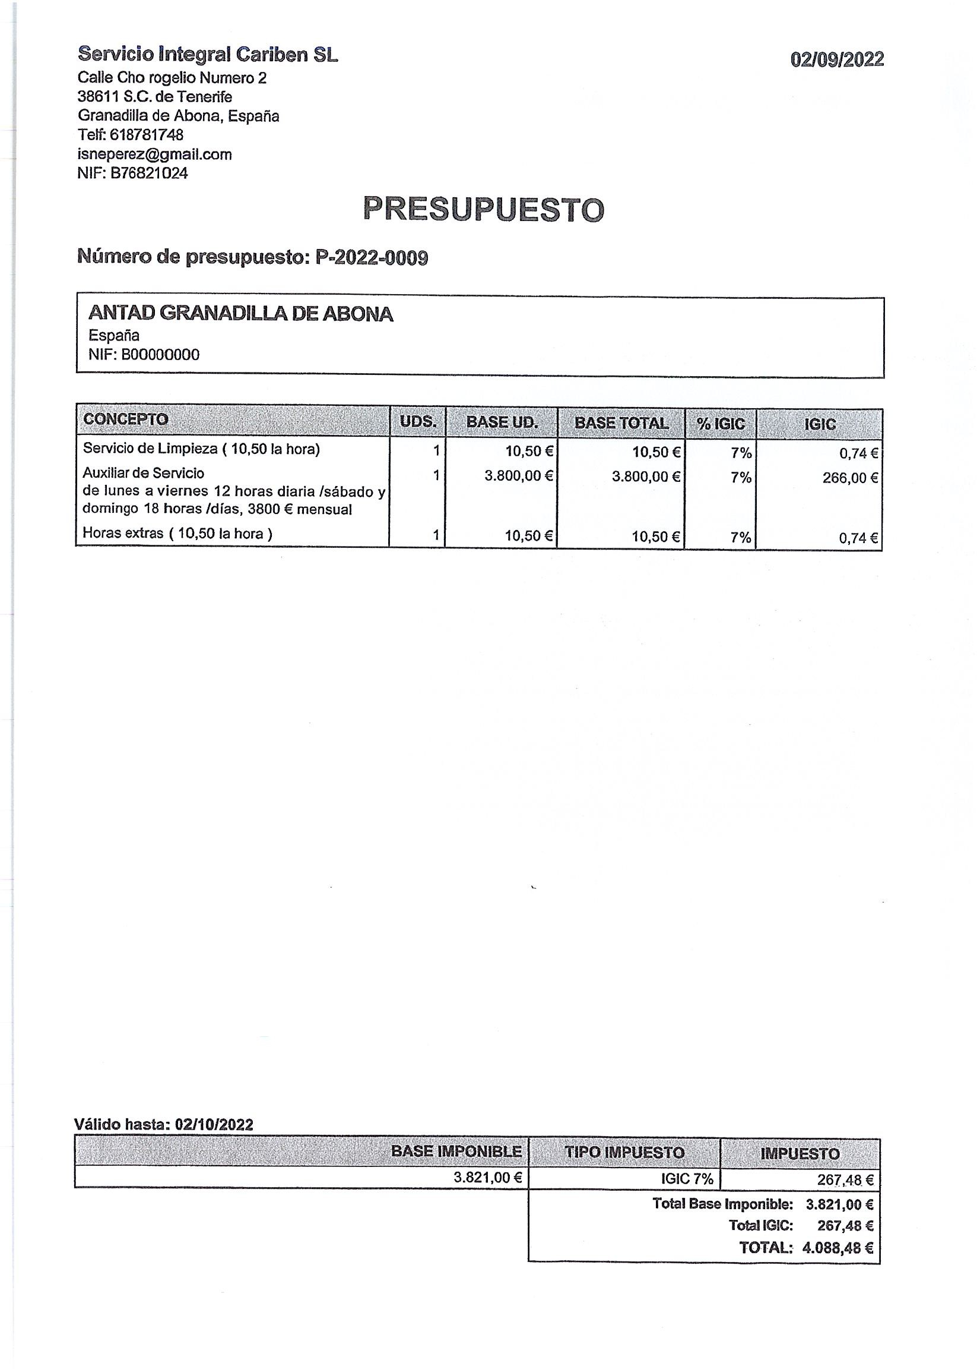



SEGURIDAD TEIDE OCHO ISLAS
Empresa autorizada por la DGSE nº 4529

EMPRESA AUTORIZADA POR LA DGSE
CON EL NUMERO 4529

Oficina: 640363693
Jefe de Seguridad: 640363665 Administrador/Gerente: 640363652
Dirección: C/Bediesta Nº14 A CP-38631-Guargacho, Arona

A LA ATENCIÓN DE LA
ADMINISTRACIÓN

En este mes de junio la empresa cambia de administrador, por lo que presentamos nuestras disculpas si se ven afectados por esta circunstancia.

Seguridad Teide 8 islas S.L., empresa autorizada por la DGSE con el N. º 4529, formando parte de un grupo de empresas, referente en la Seguridad, avalada por profesionales del sector. Somos profesionales en el sector con una larga trayectoria, y venimos a cerrar nuestro círculo con la adquisición de esta empresa.

Seleccionamos a nuestro personal adecuadamente según el servicio a realizar, sus habilidades, etc. Porque entendemos que no todos/as los/as Vigilantes pueden desarrollar sus funciones del mismo modo efectivo. El perfil del/a Vigilantes es importante.
La formación es un pilar fundamental en nuestra trayectoria, todo comienza por la formación, y por eso hemos firmado un plan de formación completo y ambicioso, del cual se verá reflejado en la calidad de los servicios a prestar. La academia elegida es la mejor del sector en Canarias, con una trayectoria intachable y profesional, Centro de Estudios Fyrescan.

Este hecho supone un valor añadido, ya que los servicios además podrían verse reforzados por el apoyo de personal en prácticas, gracias al convenio mantenido con la entidad de estudios.

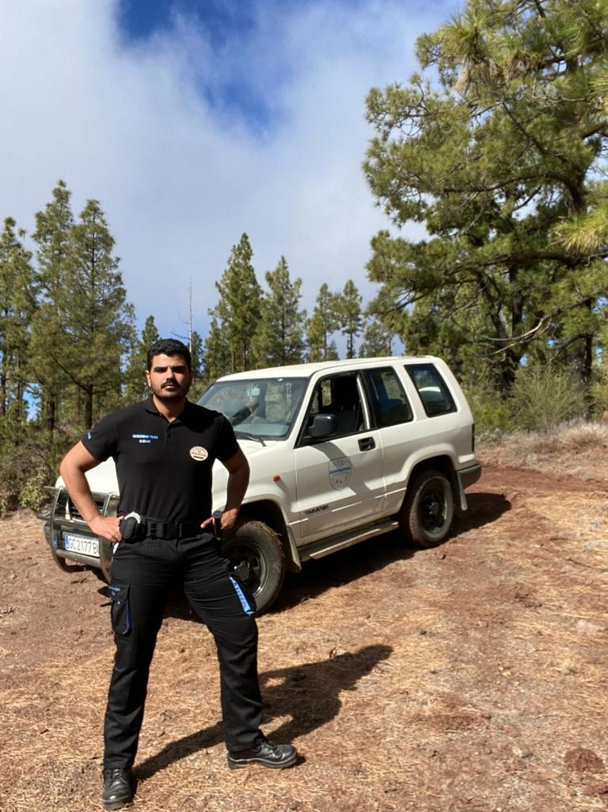VIGILANTES DE SEGURIDAD HABILITADOS:
Eventos, complejos hoteleros, centros comerciales, servicios de ronda y patrulla, etc…



Tragsa, Hotel Catalonia Punta del Rey, Hotel Barranco Alegría, Oasis Los Gigantes, Quantum, Cyrano Producciones,S.L, Bailando Producciones,S.L, Brea producciones, S.L, Espectáculos Tenerife S.L, Autoridad portuaria de Tenerife.



Santa Úrsula, Adeje, Arico, Granadilla de Abona, San Cristóbal de La Laguna, La Matanza de Acentejo, La Victoria de Acentejo, Tacoronte, El Sauzal, Granadilla de Abona, Adeje…
Asignamos a los/as Vigilantes /as seleccionando adecuadamente para cada uno de los puestos y según las exigencias y necesidades del cliente

- Póliza de Responsabilidad Civil (600.000 euros)
- Prevención de RIESGOS LABORALES
- Telefonía Móvil
- Cartelería Perimetral Disuasoria
- Servicios 24 horas
- Partes diarios y de incidencias e inspecciones de nuestros Responsables; con informes al cliente
- Personal habilitado y uniformado según ley 05/2014 de 4 de ABRIL
- Servicios de Inspección
- Posibilidad de la instalación de CCTV y DESA (Empresas con las que tenemos convenio)
- Servicio de rondas.

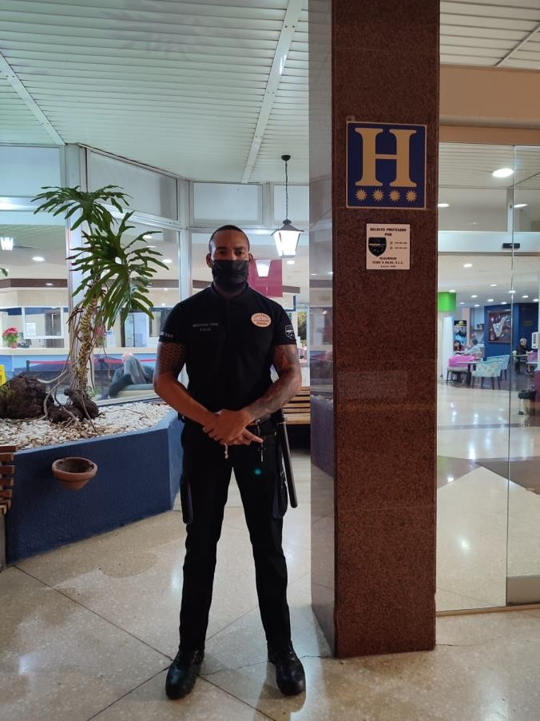

SERVICIOS AUXILIARES:

Dentro de nuestro grupo, a través de la empresa SOCIESPASER SL, podemos facilitar los servicios de: Controladores de acceso, porteros, conserjes, auxiliares de servicios de seguridad, azafatas, asistentes/acompañantes, conductores, etc.

NUESTRA FORMA DE TRABAJAR
Nuestro trabajo se centra en estudiar las carencias, puntos vulnerables y necesidades del cliente, para minimizar los riesgos hasta el porcentaje lo más pequeño posible, de manera que sea asumible por nuestro personal, ya que, como saben, la seguridad total no existe.
Este estudio lo realiza nuestro director de seguridad junto con el jefe de seguridad, contando con los medios y recursos de que disponemos y la información facilitada por el cliente.

La empresa cuenta con un convenio en formación con la mejor academia especializada en seguridad de Canarias; CENTRO DE ESTUDIOS FYRESCAN SL


- 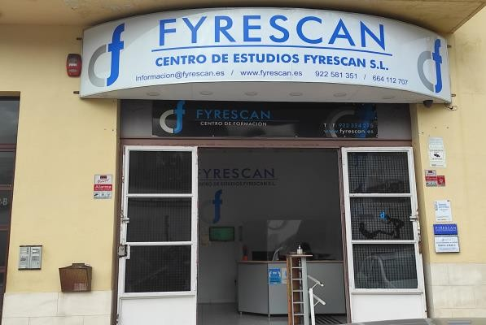Formación cada 3 meses
- Reciclajes de actualización de conocimientos
- Prevención de riesgos laborales genérico y especifico del puesto, y PRL COVID
- Resolución de conflictos
- Habilidades sociales y atención al público
- Formación en Contra Incendios nivel I y II, homologado, en los servicios que se requiera
- Soporte vital básico (DESA) Acreditado por la ESSSCAN, en los servicios que se requiera.
- Curso de inglés (en los servicios que se requiera)
- Curso básico Lengua de signos (para los servicios que lo requiera)
- Y toda aquella formación necesaria según el puesto.

Agradeciendo una oportunidad de poderles ofertar el servicio de calidad que merecen.
Reciban un cordial saludo.

Gabriel Pérez Molinero
Administrador-Gerente direccionteide8islas@gmail.com

PRESUPUESTO DIRIGIDO A ANTAD ADICCIONES

Att. Dña RITA PEREZ

Dirección del Servicio: Avda. fundador Gonzalo González Granadilla de abona

- 1 vvigilante de seguridad sin arma:

FECHAS Y HORARIOS:

De lunes a viernes de 18.00horas a 8.00 horas. (14 horas) Sábados y domingos de 14.00 horas a 8.00 horas. (16 horas)

Presupuesto realizado en relación a una semana.

TOTAL HORAS (7 DÍAS): 102H PRECIO/ HORA VIGILANTE: 16.80 € TOTAL: 1.713,6 € + (7% DE I.G.I.C)

PRECIO TOTAL:
1.833,55 € I.G.I.C INCLUIDO

